**ESCUELA POLITÉCNICA NACIONAL**

**ESCUELA DE FORMACIÓN DE TECNÓLOGOS**

**DESARROLLO DE UN SISTEMA WEB PARA GESTIONAR LOS SERVICIOS DEL CENTRO RECREACIONAL EL VARADERO**

**TRABAJO DE TITULACIÓN PREVIO A LA OBTENCIÓN DEL TÍTULO DE TECNÓLOGO EN ANÁLISIS DE SISTEMAS INFORMÁTICOS**

**BRYAN PATRICIO OLIVARES PILATAXI**

bryan.olivares@epn.edu.ec

**DIRECTOR: Ing. Ivonne Fernanda Maldonado Soliz, MSc.**

ivonne.maldonadof@epn.edu.ec

**CODIRECTOR: PhD. Myriam Guadalupe Peñafiel Aguilar.**

myriam.penafiel@epn.edu.ec

**Quito, octubre 2021**

CERTIFICACIÓN

Certificamos que el presente trabajo fue desarrollado por el Sr. Bryan Patricio Olivares Pilataxi como requerimiento parcial a la obtención del título de TECNÓLOGO EN ANÁLISIS DE SISTEMAS INFORMÁTICOS, bajo nuestra supervisión:

|  |  |  |
| --- | --- | --- |
| **Ing. Ivonne Maldonado MSc**  DIRECTORA DEL PROYECTO |  | **PhD. Myriam Peñafiel**  CODIRECTORA DEL PROYECTO |

**DECLARACIÓN**

Yo Olivares Pilataxi Bryan Patricio con CI: 1724178528, declaro bajo juramento que el trabajo aquí descrito es de mi autoría; que no ha sido previamente presentado para ningún grado o calificación profesional; y que he consultado las referencias bibliográficas que se incluyen en este documento.

Sin prejuicio de los derechos reconocidos en el primer párrafo del artículo 144 del Código Orgánico de la Economía Social de los Conocimientos, Creatividad e Innovación – COESC-, soy titular de la obra en mención y otorgo una licencia gratuita, intransferible y no exclusiva de uso con fines académicos a la Escuela Politécnica Nacional.

Entrego toda la información técnica pertinente, en caso de que hubiese una explotación comercial de la obra por parte de la EPN, se negociará los porcentajes de los beneficios conforme lo establece la normativa nacional vigente.



|  |  |
| --- | --- |
| **Bryan Patricio Olivares Pilataxi** |  |

**DEDICATORIA**

Este esfuerzo que estado realizando semestre tras semestre día a día ha sido gracias al apoyo incondicional de mis padres ya que ellos han sido los principales responsables de que yo sea una persona llena de buenos valores, este trabajo va dedicado a mis queridos padres que a pesar de varios fallos que tuve siempre estuvieron cuando más los necesitaba.

Dedicarles también este trabajo a las personas que estuvieron en mi formación académica, compartiendo sus conocimientos que a la final han sido de mucha ayuda para la realización de este proyecto. Agradezco a los docentes que desde el inicio de mi vida académica han sido las personas que, con su paciencia, profesionalismo y entusiasmo transmiten sus conocimientos a cada uno de sus alumnos y a la Dra. Myriam agradecerle de ante mano por el apoyo prestado a la realización del proyecto de titulación.

**OLIVARES PILATAXI BRYAN PATRICIO**

**ÍNDICE DE CONTENIDOS**

1 INTRODUCCIÓN 1

1.1 Objetivo general 2

1.2 Objetivos específicos 2

1.3 Alcance 2

2 METODOLOGIA 4

2.1 Metodología de Desarrollo 4

2.1.1 Roles 4

2.1.2 Artefactos 5

2.2 Diseño de interfaces 6

2.2.1 Figma 6

2.3 Diseño de la arquitectura 7

2.3.1 Patrón arquitectónico Modelo Vista Controlador (MVC) 7

2.4 Herramientas de desarrollo 8

3 RESULTADOS Y DISCUSIÓN 10

3.1 Sprint 0. Configuración del ambiente de desarrollo 10

3.1.1 Diseño y creación de la base de datos 10

3.1.2 Creación del proyecto en Laravel 10

3.1.3 Usuarios 11

3.2 Sprint 1. Autenticación y Módulo Servicios (Cliente) 11

3.2.1 Inicio de sesión 11

3.2.2 Registro de Usuarios 12

3.2.3 Catálogo de servicios 13

3.3 Sprint 2. Modulo Reservaciones (Cliente). 13

3.3.1 Reservación de servicio 14

3.3.2 Proceso de Aceptación 14

3.4 Sprint 3. Modulo Perfil (Cliente). 15

3.4.1 Actualizar y Eliminar Perfil 15

3.4.2 Visualizar historial de los servicios reservados 16

3.5 Sprint 4. Modulo Servicios (Administrador) 16

3.5.1 CRUD de los Servicios 17

3.5.2 Visualización e Información de las Reservas 17

3.6 Sprint 5. Modulo Reportes 18

3.6.1 Reporte general de las reservaciones realizadas 18

3.7 Sprint 6. Pruebas y Despliegue 19

3.7.1 Pruebas de Rendimiento 19

3.7.2 Pruebas de Compatibilidad 20

3.7.3 Pruebas de Aceptación 21

3.7.4 Despliegue del Sistema Web a producción. 22

4 CONCLUSIONES Y RECOMENDACIONES 23

4.1 Conclusiones 23

4.2 Recomendaciones 23

5 REFERENCIAS BIBLIOGRÁFICAS 25

6 ANEXOS i

6.1 Manual Técnico i

6.2 Manual de Usuario i

6.3 Manual de Instalación i

**ÍNDICE DE FIGURAS**

**Fig. 1**: Prototipo de interfaz del Sistema Web 7

**Fig. 2**: Arquitectura del Sistema Web 8

**Fig. 3**: Proyecto Laravel 10

**Fig. 4**: Usuarios asignados para el Sistema Web 11

**Fig. 5**: Modulo Login 12

**Fig. 6**: Mensaje de error en el Login 12

**Fig. 7**: Lista de servicios 12

**Fig. 8**: Validación de los campos del Login 12

**Fig. 9**: Módulo del registro de un nuevo usuario 13

**Fig. 10**: Validación de módulo de registro 13

**Fig. 11**: Lista de servicios 13

**Fig. 12**: Formulario para reservaciones 14

**Fig. 13**: Mensaje de error por no completar formulario 14

**Fig. 14**: Actualización de la reservación 14

**Fig. 15**: Aceptación de la reservación 15

**Fig. 16**: Reservaciones Aceptadas 15

**Fig. 17**: Modal de actualización 16

**Fig. 18**: Eliminación de usuario 16

**Fig. 19**: Visualización del historial 16

**Fig. 20**: Visualización de la interfaz del administrador 17

**Fig. 21**: Modal para la creación de un nuevo servicio 17

**Fig. 22**: Visualización de las reservas 18

**Fig. 23**: Modal de estado de la reservación 18

**Fig. 24**: Descarga del PDF 18

**Fig. 25**: Valor total del reporte 19

**Fig. 26**: Resultados CRUD de los servicios 19

**Fig. 27**: Tiempos de respuestas 20

**Fig. 28**: Visualización de servicios en el navegador (Microsoft Edge) 20

**Fig. 29**: Detalles de los servicios en el navegador (Google Chrome) 21

**Fig. 30**: Visualización del menú administrador en el navegador (Mozilla Firefox) 21

**Fig. 31**: Despliegue a producción en Heroku 22

**ÍNDICE DE TABLAS**

**TABLA I**: roles del proyecto 5

**TABLA II**: Historia de usuario Nro. 1: Registrar Usuario 6

**TABLA III**: Herramientas para el desarrollo de la Aplicación Móvil 8

**TABLA IV**: Resultados de las pruebas de compatibilidad 20

**TABLA V**: Prueba de Aceptación Nro. 1: Registrar Usuario 22

**RESUMEN**

La emergencia sanitaria por el Covid-19, ha cambiado la forma de consumir varios servicios que ofrece el centro recreacional “El Varadero”, el cual promueve la actividad física canchas de fútbol, baloncesto, gimnasio y piscina. Servicios que se han venido gestionado de forma presencial y haciendo uso de métodos tradicionales como lápiz y papel. Es ahí donde la tecnología se convierte en una opción para agilizar la gestión de procesos y facilitar la apertura de las actividades económicas.

Por ello y con el objetivo de administrar de mejor manera los servicios del centro recreacional “El Varadero”, sin tener la necesidad de aglomerarse e ir presencialmente, se ha desarrollado un Sistema Web para gestionar los servicios que ofrece este establecimiento para que la información sea manejada con mayor eficiencia, en un menor tiempo y de forma más cómoda para los clientes.

Este trabajo esta implementado bajo un entorno de desarrollo con Laravel y MySQL como sistema gestor de base de datos (SGBD), teniendo como guía a Scrum, una metodología ágil que ha permitido que el desarrollo se lo realice con calidad y en los tiempos establecidos. Además, se presenta los resultados de cada tarea realizada en los *sprints,* para finalmente, mencionar conclusiones y recomendaciones que se han obtenido a lo largo del desarrollo del presente proyecto de titulación.

**PALABRAS CLAVE:** *Scrum,* Centro Recreacional*,* Sistema *Web, Sprint, Laravel*.

**ABSTRACT**

The health emergency caused by Covid-19 has changed the way of consuming various services offered by the recreational center "El Varadero", which promotes physical activity, soccer fields, basketball, gym and swimming pool. Services that have been managed in person and using traditional methods such as pencil and paper. This is where technology becomes an option to streamline process management and facilitate the opening of economic activities.

For this reason, and in order to better manage the services of the recreational center "El Varadero", without having the need to gather and go in person, a Web System has been developed to manage the services offered by this establishment so that the information is handled more efficiently, in less time and in a more comfortable way for customers.

This work is implemented under a development environment with Laravel and MySQL as a database management system (DBMS), taking Scrum as a guide, an agile methodology that has allowed development to be carried out with quality and in the established times. In addition, the results of each task carried out in the sprints are presented, to finally mention conclusions and recommendations that have been obtained throughout the development of this degree project.

**KEYWORDS:** *Scrum,* Recreation Center*,* Web System*, Sprint, Laravel*

# **INTRODUCCIÓN**

El Ecuador se encuentra atravesando problemas a causa de la pandemia por el COVID-19, virus que se propaga fácilmente a través del contacto físico de persona a persona, razón por la cual es importante reducir las formas como las personas entran en contacto con otros. Una manera eficaz de hacerlo, además de quedarse en casa lo más posible, es evitar lugares públicos conglomerados donde se dificulta mantener un espacio sano (mantenerse al menos a un metro de distancia) entre las personas [1].

Cumplir con el distanciamiento social y con las normativas vigentes impuestas por el Comité de Operaciones de Emergencia (COE) Nacional a los diferentes establecimientos, negocios y locales (protocolos de aforo de capacidad) para evitar el contacto físico en la mayor medida posible y reducir así la propagación del virus no ha resultado una tarea sencilla, esto debido a que ha obligado a los negocios la búsqueda de nuevas formas de ofrecer sus productos o servicios para sobrellevar esta situación [2]. Con el pasar de la pandemia las disposiciones impuestas se han flexibilizado, ayudando a los propietarios de los negocios a realizar sus actividades correspondientes; siempre y cuando cumplan con el aforo permitido entre otras medidas más [3] para así ofrecer sus productos a los clientes frenando la propagación del virus [4].

Por otro lado, la tecnología se ha convertido en una alternativa clave para evitar la propagación o para moderar impactos que ayude a restablecer el desarrollo económico [5], por esta razón, tener presencia en el Internet por medio de sitios web toma mayor importancia para los negocios, ya que se puede brindar la información de los establecimientos y gestionar el uso de servicios por medio de reservas sin la necesidad de que los clientes deban acercarse al sitio para realizar esta actividad [6], además de poder controlar el aforo en función a dichas reservas.

Para hacer frente a esta nueva realidad el centro recreacional “El Varadero” trabaja por medio de reservas, para ello es necesario acercarse a las instalaciones con anterioridad, hablar con el encargado y agendar un servicio en específico. Este agendamiento se lo registra en una libreta, escribiendo el servicio agendado, los datos de identificación del cliente, el número de personas a utilizar las instalaciones, fechas, horarios, etc. Método que genera acumulación de papel, dificultad en la búsqueda y administración de las reservaciones, duplicación de información de clientes y sobre todo mayor tiempo y complejidad en realizar los balances mensuales de los ingresos.

Por ello y con el objetivo de gestionar de mejor manera los servicios que ofrece el centro recreacional “El Varadero”, se ha desarrollado un Sistema Web que permite que la información sea manejada de mejor manera, con mayor eficiencia, en un menor tiempo y de forma más cómoda para los clientes.

## **Objetivo general**

Desarrollar un Sistema Web para gestionar los servicios del centro recreacional El Varadero.

## **Objetivos específicos**

* Determinar los requisitos del Sistema Web.
* Diseñar el prototipo de interfaz, modelo de base de datos y la arquitectura del Sistema Web.
* Construir el Sistema Web.
* Verificar el funcionamiento del Sistema Web.

## **Alcance**

En la actualidad la tecnología brinda múltiples herramientas para agilizar y generar más productividad. Los sistemas web brindan la facilidad de gestionar de manera más eficiente y ágil los productos o servicios de los diferentes negocios [7], generando ganancias, por otro lado, los consumidores obtienen beneficios como la obtención de respuestas en poco tiempo, evitando las aglomeraciones, solicitar un producto o servicio desde la comodidad del hogar, entre otros [8].

Es por ello, que este proyecto integrador ha desarrollado un Sistema Web para gestionar los servicios del centro recreacional “El Varadero” que facilita la administración de los diferentes servicios de una forma sencilla y amigable, garantizando el proceso de reserva para los clientes sin la necesidad de acercarse y exponerse a la aglomeración, evitando confusiones en fechas, horarios y manejando un número de personas adecuado en un mismo lugar físico; ofreciendo un servicio más competitivo por medio de la tecnología.

El Sistema Web cuenta con un sistema de autentificación mediante *login*, manejando dos perfiles de usuario, mismos que tienen la posibilidad de realizar:

**Perfil administrador:**

* Registrar, actualizar y eliminar servicios.
* Generar y visualizar reportes mensuales de las reservaciones.
* Asignar o modificar precios en los servicios.

**El perfil cliente permite:**

* Registrar, actualizar y eliminar perfil.
* Reservar servicio.
* Visualizar historial e información de los servicios utilizados.

# **METODOLOGIA**

En el desarrollo de software las metodologías ágiles permiten desarrollar servicios o productos de calidad que respondan a las diferentes necesidades e inconvenientes que se presenten, permitiendo al equipo analizar y mejorar los servicio en todo el transcurso del desarrollo, de tal manera que se mantenga como una primera opción el usuario [9].

Por ello la realización del presente proyecto que se lo ha llevado a cabo bajo *Scrum*, una metodología ágil la cual se centra en el levantamiento de requerimientos como clave para poder determinar de manera adecuada las necesidades a ser solventadas, con un enfoque totalmente ágil durante cada etapa del proyecto.



## **Metodología de Desarrollo**

*Scrum* permite llevar a cabo el proceso de desarrollo de software en pequeñas actividades para ser realizadas en un corto tiempo, estas actividades se las conoce como *Sprints*, acelerando el proceso de desarrollo y siendo útil para ejecutarla en equipos de trabajo de pocos integrantes [9], de ahí el hecho de que esta metodología se adapte de mejor manera como guía para el desarrollo del presente proyecto de titulación.



## **Roles**

En *Scrum* los roles cumplen una importante aportación, que permite establecer un cargo a cada integrante el cual se debe cumplir, estando involucrados y siendo los principales autores de que el objetivo se cumpla en cada *Sprint,* garantizando que los datos sean exactos y que exista comunicación con el cliente para futuras mejoras en el proyecto [10].

***Product Owner:*** Es el encargado del sistema, el cual toma las decisiones, tiene en cuenta el alcance que va a tener su servicio o producto. Tiene el deber de aumentar la importancia del producto y obtener el control de los documentos correspondientes al desarrollo del proyecto [11]. La Sra. Paulina Delgado propietaria del centro recreacional “El Varadero” es quien cumple este rol ya que brinda toda la información y conoce el proceso sobre los servicios que ofrece el centro recreacional.

***Scrum Master:*** Es la persona encargada de que se continúen con las actividades planteadas y el seguimiento correspondiente a las tareas que se llevan a cabo con *Scrum*, direccionando al grupo de trabajo hacía los objetivos propuestos con el cumplimiento del proyecto [11]. La Ing. Ivonne Maldonado cumple este rol ya que revisa que el equipo de desarrollo cumpla con cada una de las fases y sea desarrollada de la mejor manera posible.

***Development Team:*** Son las personas encargadas de presentar avances significativos del servicio al finalizar cada uno de los *Sprints*, eso significa que son los involucrados de desarrollar y avanzar con el proyecto a partir del *Product Backlog* [12]. Este rol lo cumple el Sr. Bryan Olivares.

La **TABLA I** muestra la forma de la que está compuesto el grupo de trabajo *Scrum* en el presente proyecto de titulación.

TABLA I: roles del proyecto

|  |  |
| --- | --- |
| **Rol** | **Integrante** |
| *Product Owner* | Sra. Paulina Delgado |
| *Scrum Master* | Ing. Ivonne Maldonado MSc. |
| *Development Team* | Sr. Bryan Olivares |

## 

## **Artefactos**

Son componentes que permiten el manejo adecuado de la información dentro del proceso *Scrum*, siendo así los recursos indispensables para formar la base de la calidad y la productividad del proyecto [13].

#### **Recopilación de Requerimientos**

Al momento de definir los requerimientos es uno de los pasos primordiales a seguir para la realización de los proyectos de *software* llegando a ser una de las etapas más importantes para llegar a cumplir con los objetivos propuestos [13]. Este conjunto de requerimientos para el Sistema Web ha sido adquirido de las diferentes reuniones realizadas con el *Product Owner*, mismos que están detallados en el Manual Técnico (págs. 1 - 2) de la sección Recopilación de Requerimientos.

#### **Historias de Usuario**

Es una descripción detallan de las funcionalidades que va a tener el proyecto con los requerimientos ya obtenidos anteriormente, con el objetivo de estructurar el proyecto a desarrollar por el equipo de trabajo [14].

En las Historias de Usuario se especifican las funciones que se va a implementar en el Sistema Web. La **TABLA II** muestra un modelado de una Historias de Usuario. Las 12 Historias de Usuario restantes se muestran en el Manual Técnico (págs. 2 - 5) de la sección Historias de Usuario.

TABLA II: Historia de usuario Nro. 1: Registrar Usuario

|  |  |
| --- | --- |
| **Historia de Usuario** | |
| **Identificador:** HU01 | **Usuario:** Cliente |
| **Nombre Historia:** Registrar usuario | |
| **Prioridad en Negocio (Alta/Medio/Baja):** Alta | **Riesgo en Desarrollo (Alta/Medio/Baja):** Media |
| **Iteración asignada:** 1 |  |
| **Responsable (es):** Bryan Olivares | |
| **Descripción:** El usuario cliente puede registrarse por medio de un formulario para poder acceder a los servicios del Sistema Web. | |
| **Observación:** El usuario debe llenar todos los campos para poder registrarse como nuevo usuario. | |

#### ***Product Backlog***

Es un listado de todas las funcionalidades que se va a implementar durante el desarrollo del proyecto. Este listado refleja los requerimientos y la expectativa del cliente con respecto a la implementación de los requerimientos al producto final [15]. Este artefacto puede verse a detalle en el Manual Técnico (pág. 6) de la sección *Product Backlog*.

#### ***Sprint Backlog***

Es el resultado de los diferentes requisitos y las diferentes actividades a realizarse al momento de desarrollar el proyecto y que se refleja en cada uno de los *sprints*. Cada *sprint* finalizado aporta al crecimiento del proyecto [15]. Este artefacto puede verse a detalle en el Manual Técnico (págs. 7 - 8) de la sección *Sprint Backlog.*

## **Diseño de interfaces**

Una vez definido de manera clara los requerimientos del usuario, a continuación, se realiza el diseño de las interfaces (*mockups*) para el Sistema Web.



## **Figma**

Es un programa que ofrece todas las herramientas necesarias para diseñar un proyecto, sobre todo es ideal para crear interfaces de usuario de manera rápida y sencilla, permitiendo agregar funcionalidad a cada uno de los componentes que lo conforman [16].

Para el prototipo del Sistema Web se han definido 11 *mockups*, bajo el modelado y formato de la **Fig. 1**. Los bosquejos completos están en Manual Técnico (págs. 9 - 13) de la sección Diseño de Interfaces.

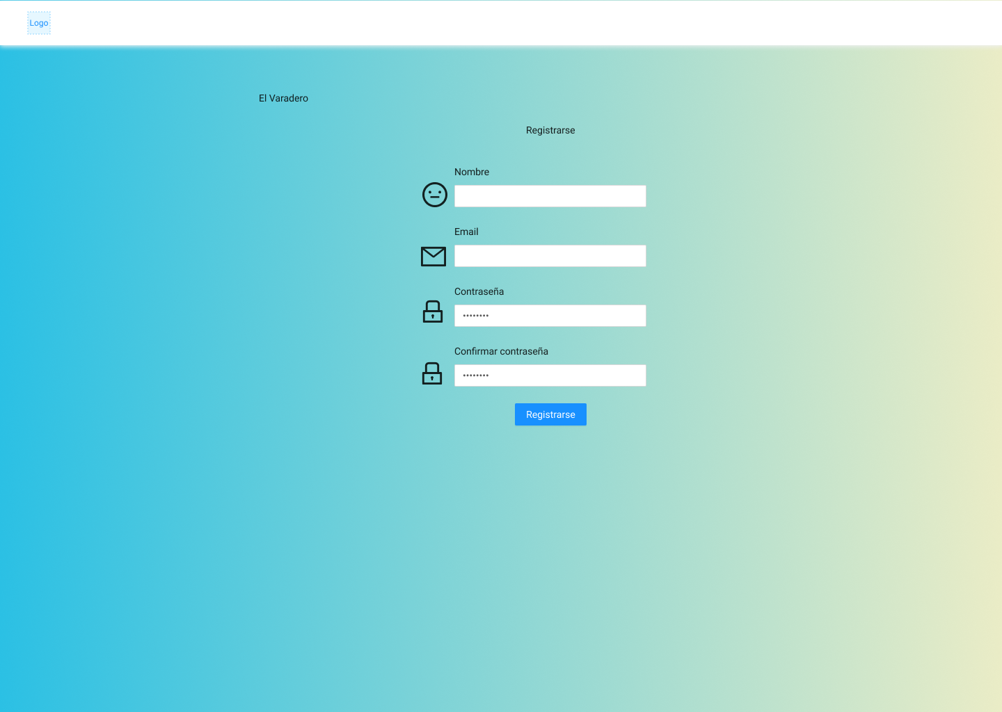

Fig. 1: Prototipo de interfaz del Sistema Web

## **Diseño de la arquitectura**

La especificación de un patrón arquitectónico permite solventar de una manera ordenada y rápida los problemas e inconvenientes que se presenten al momento de desarrollar el proyecto.



## **Patrón arquitectónico Modelo Vista Controlador (MVC)**

El patrón MVC divide los datos, la lógica de control y la interfaz de usuario de una aplicación en tres elementos [17].

**Modelo**: abarca los datos que controla y usa el Sistema Web, la lógica del negocio y la persistencia.

**Vista**: Es la que permite mostrar los datos que recibe el cliente y los procedimientos que interactúan con el usuario.

**Controlador**: es el componente que permite la comunicación entre el Modelo y la Vista, el cual dirige y controla los datos entre ambos componentes.

La **Fig. 2** presenta el patrón MVC del proyecto, junto con las herramientas que se han utilizado, lo que ha permitido un desarrollo estructurado, facilitando el mantenimiento a largo plazo.

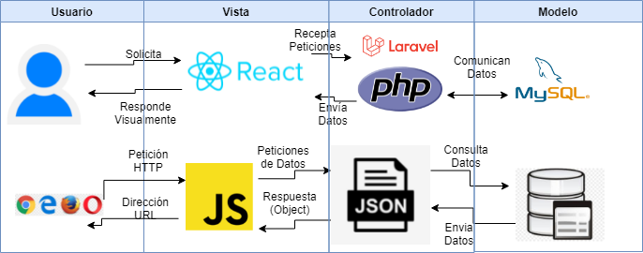

Fig. 2: Arquitectura del Sistema Web

## **Herramientas de desarrollo**

Las herramientas de desarrollo están definidas bajo la experiencia del *Development Team* y soporta la arquitectura definida. La **TABLA III** muestra las herramientas necesarias para la implementar el Sistema.

TABLA III: Herramientas para el desarrollo del Sistema Web

|  |  |
| --- | --- |
| **Herramienta** | **Justificación** |
| **REACT***:* es una biblioteca GUI de código abierto de JavaScript que se centra en una tarea específica: completar tareas de IU de manera eficiente. Se puede clasificar como V en el patrón MVC [18]. | Su implementación facilita la creación de componentes interactivos, reutilizables, para interfaces de usuario UI. |
| **LARAVEL*:*** *es un framework* de código libre que permite desarrollar sistemas web totalmente personalizados y de calidad. Además, facilita la implementación con base de datos relacionales, agilitando el desarrollo [19]. | Su implementación ha permitido mejor facilidad en el mantenimiento y manipulación de los datos del lado del servidor y mostrarle de la manera más amigable y eficiente al cliente. |
| **MySQL:** es un gestor de bases de datos relacional, basado en código abierto. Usa la arquitectura en el modelo Cliente – Servidor [20]. | Permite guardar y consultar la información de la manera fácil con ayuda de las relaciones que puede existir entre las tablas. |
| **COMPOSER:** es un manejador de paquetes que proporciona un estándar para descargar e instalar dependencias y librerías de software basado en el lenguaje de programación PHP [21]. | Es la herramienta necesaria para actualizar ciertas librerías que son necesarias e utilizadas por Laravel. |
| **POSTMAN:** es un software que permite realizar pruebas a la API, además ayuda a monitorizar, simular, probar y escribir pruebas automatizadas, etc. [22]. | Su uso permite realizar peticiones HTTP sobre APIs de una forma muy sencilla y de esta manera comprobar si su funcionamiento es correcto. |
| **XAMPP:** es un paquete de software libre que permite instalar de forma sencilla Apache, el cual contiene varias herramientas adicionales como es MySQL, etc. [23]. | Su uso ha permitido ejecutar el servidor de manera local sin necesidad de tener internet para su uso, también permite tener una conexión con el gestor de bases de datos MySQL. |



# **RESULTADOS Y DISCUSIÓN**

A continuación, se muestra el desarrollo y resultados de cada uno de los *Sprints* establecidos, así como el despliegue a producción del Sistema Web.



## **Sprint 0. Configuración del ambiente de desarrollo**

Como resultado del *Sprint* 0, en base a lo planificado del *Sprint Backlog*,se tiene:

* Diseño y creación de la base de datos.
* Creación del proyecto en Laravel.
* Usuarios.



## **Diseño y creación de la base de datos**

En el diseño de la Base de Datos se ha hecho uso del SGBD MySQL, continuando con el objetivo definido por el *framework* para tener una mejor integración y comunicación. Este SGBD permite gestionar y guardar todos los datos de los usuarios, servicios o reservas. El modelado completo de la base de datos (claves primarias, foráneas y relaciones) está en el Manual Técnico (pág. 14) de la sección Diseño de la Base de Datos.

## **Creación del proyecto en Laravel**

Para empezar con el desarrollo es necesario preparar el entorno de trabajo, por ello se ha procedido a la instalación de la herramienta llamada PHP Storm, Composer, Postman y XAMPP. Continuando con lo establecido por Laravel y el patrón de arquitectura se ha creado el proyecto como se visualiza en la **Fig. 3**.

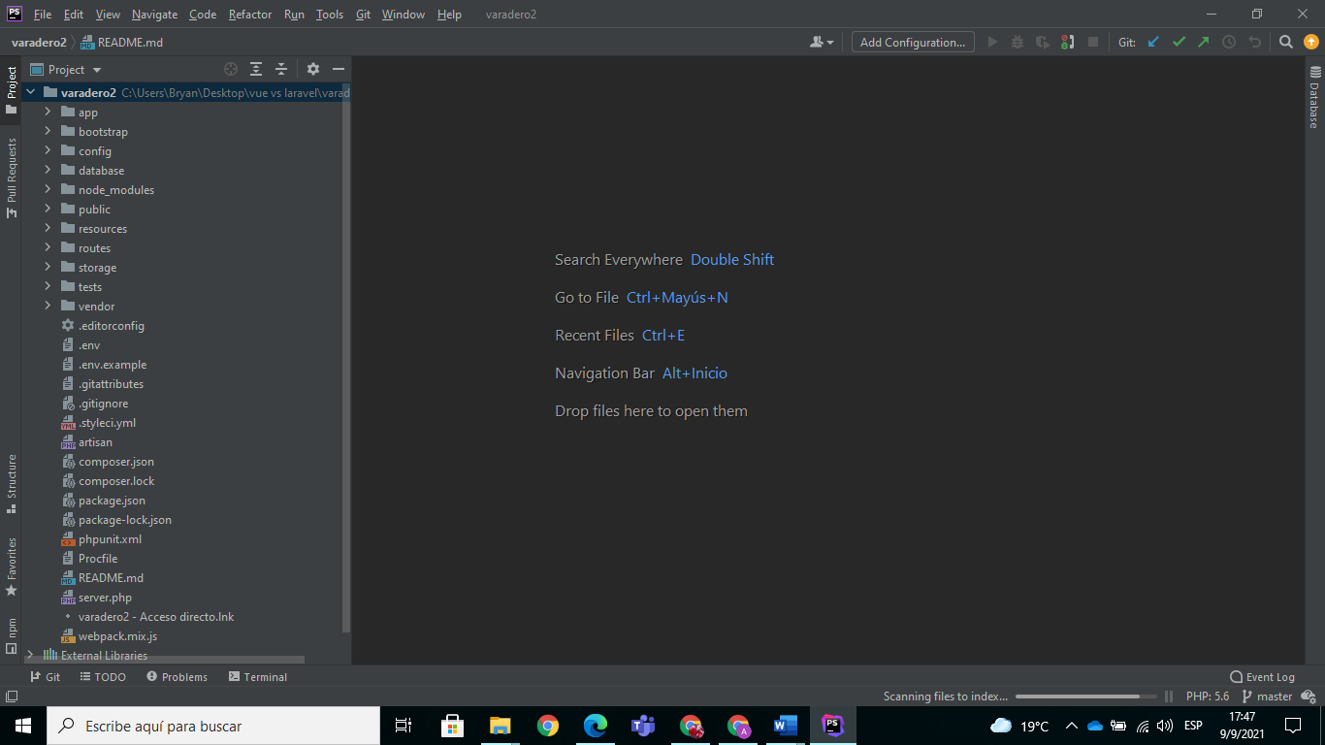

Fig. 3: Proyecto Laravel

## **Usuarios**

En la **Fig. 4** muestran los tipos de usuarios que interactúan con el Sistema Web, dependiendo del rol al que estén asignados.

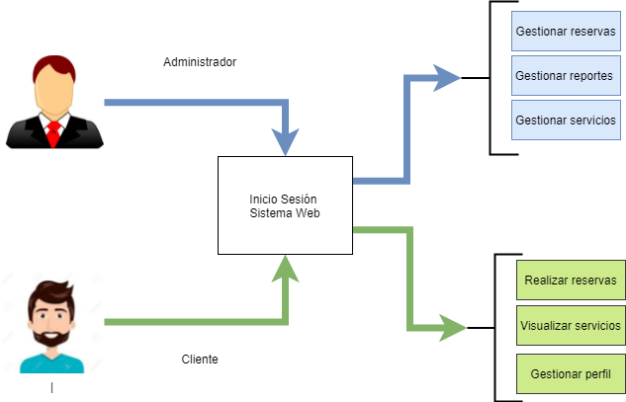

Fig. 4: Usuarios asignados para el Sistema Web

## **Sprint 1. Autenticación y Módulo Servicios (Cliente)**

Como resultado del *Sprint* 1, en base a lo planificado del *Sprint Backlog*,se realiza el:

* Inicio de sesión.
* Registro de usuarios.
* Catálogo de servicios.

## **Inicio de sesión**

En la **Fig. 5** se visualizael *login* del Sistema Web, indicando el formulario de inicio de sesión, para esto se requiere ingresar un email y contraseña ya registrados anteriormente, si la información no es correcta se muestra un aviso indicando que los campos ingresados no son correctos como se observa en la **Fig. 6.** Por otro lado, si la información ingresados por el usuario son correctos se le redirigirá a la vista que le corresponde a cada uno de usuario dependiendo de su rol como se muestra en la **Fig. 7.** Se debe tener en cuenta que estas funcionalidades son las mismas para todos los roles de usuario. Añadiendo a esto, se cuenta con validaciones en los formularios que se completa al instante de realizar un inicio de sesión como se muestra en la**Fig. 8**.

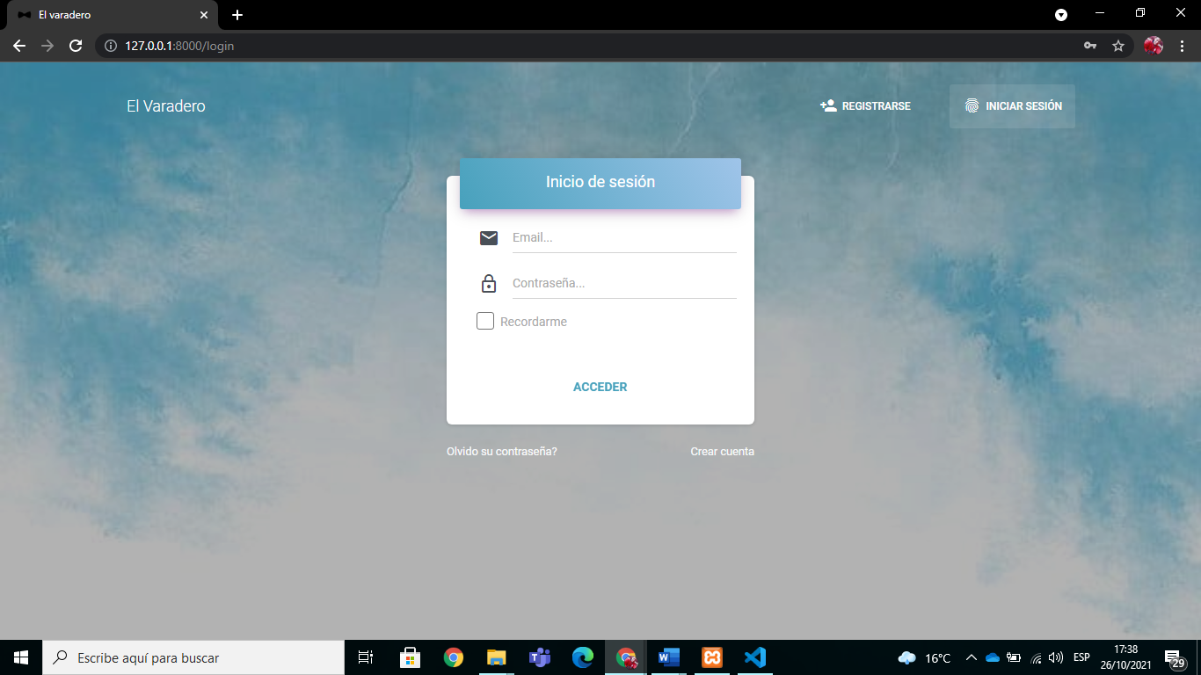

Fig. 5: Módulo Login

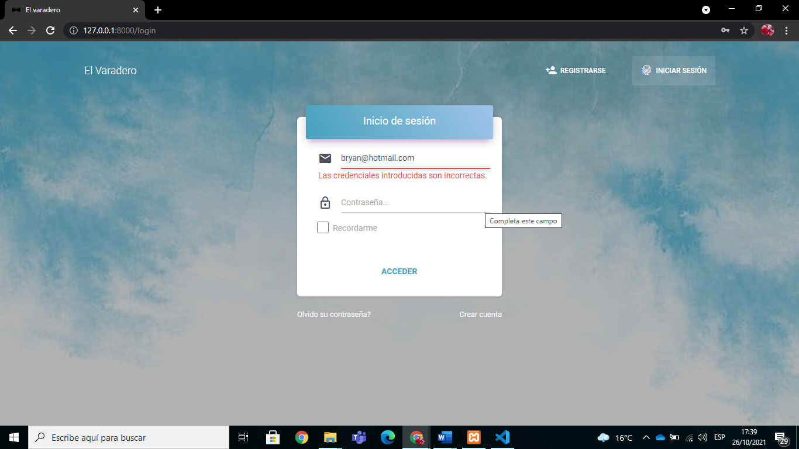

Fig. 6: Aviso de error en el Login

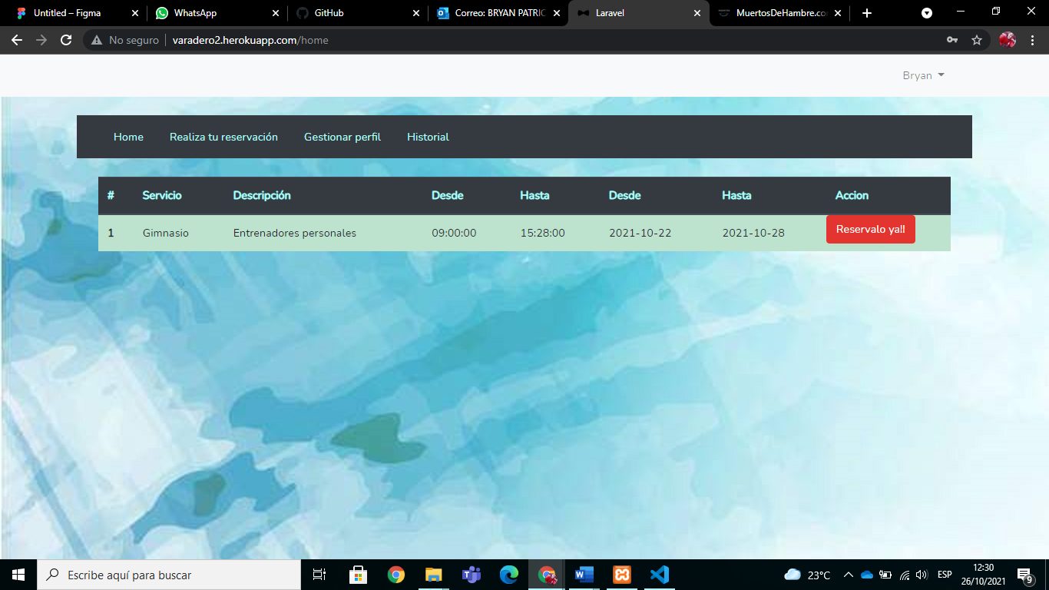

Fig. 7: Lista de servicios

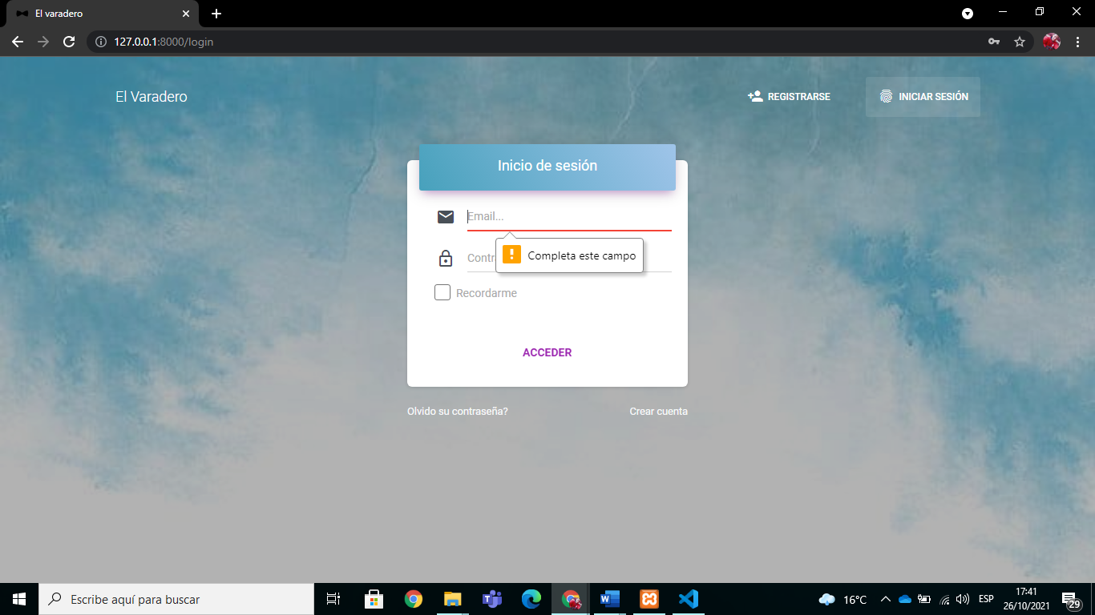

Fig. 8: Validación de los campos del Login

## **Registro de Usuarios**

En la **Fig. 9,** se visualiza el formulario de registro que debe completar el nuevo usuario: nombre, correo electrónico, contraseña y confirmación de la contraseña. El formulario de registro cuenta con sus respectivas validaciones de los campos para que los nuevos usuarios se registren en el Sistema Web, todos los datos son necesarios como se puede observar en la **Fig. 10**. El detalle de esta funcionalidad se puede apreciar en el Manual de Usuario.

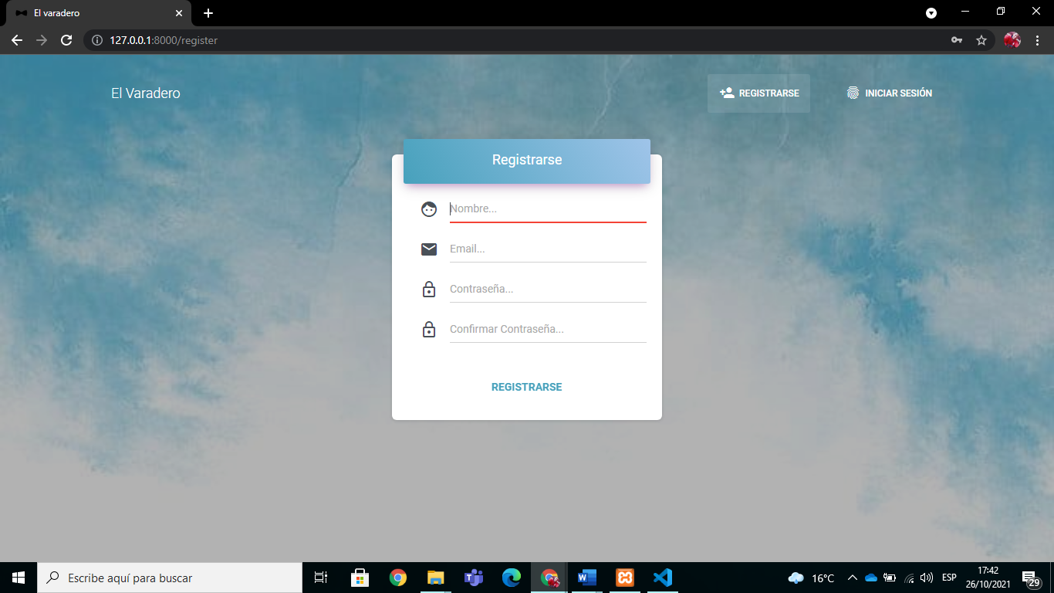

Fig. 9: Módulo del registro de un nuevo usuario

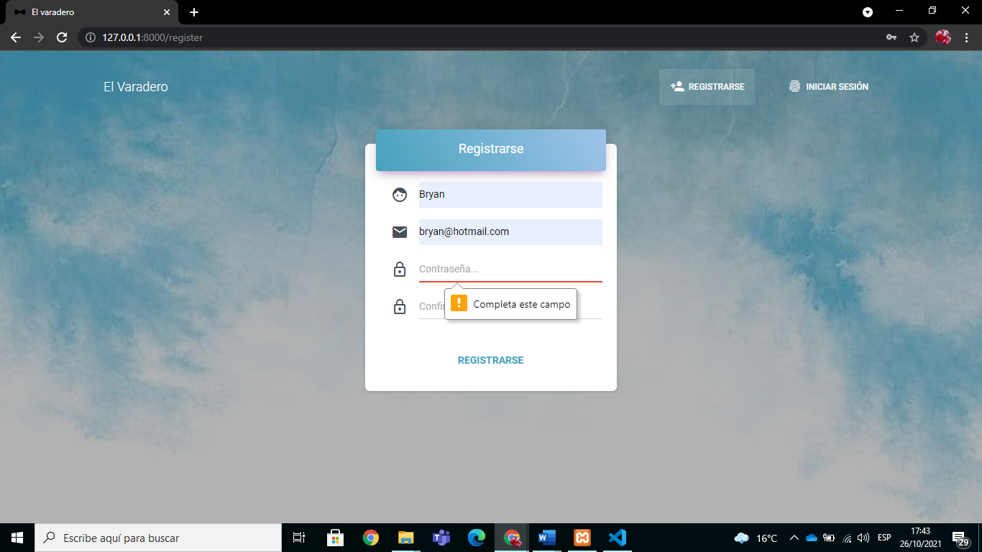

Fig. 10: Validación de módulo de registro

## 

## **Catálogo de servicios**

En la **Fig. 11** se puede visualizar los tipos de servicio que ofrece El Varadero, este comprende un listado de todos los servicios que el usuario administrador ha añadido. El detalle de esta funcionalidad se puede apreciar en el Manual de Usuario.

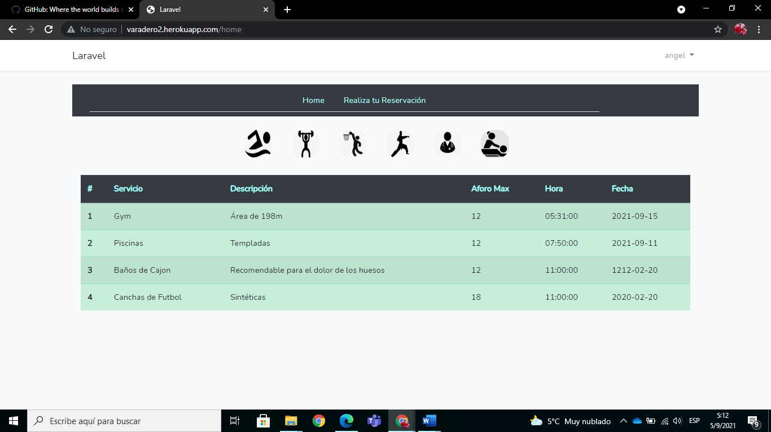

Fig. 11: Lista de servicios

## **Sprint 2. Modulo Reservaciones (Cliente).**

Como resultado del *Sprint* 2, en base a lo ya planificado del *Sprint Backlog*, se obtiene:

* Reservación de servicio
* Proceso de Aceptación

## **Reservación de servicio**

El usuario cliente debe llenar un formulario para reservar los servicios que se encuentren disponibles como se puede observar en la **Fig. 12**. Si el formulario no se completa, la reserva no puede ser realizada obteniendo un mensaje de error tal como se muestra en la **Fig. 13.**

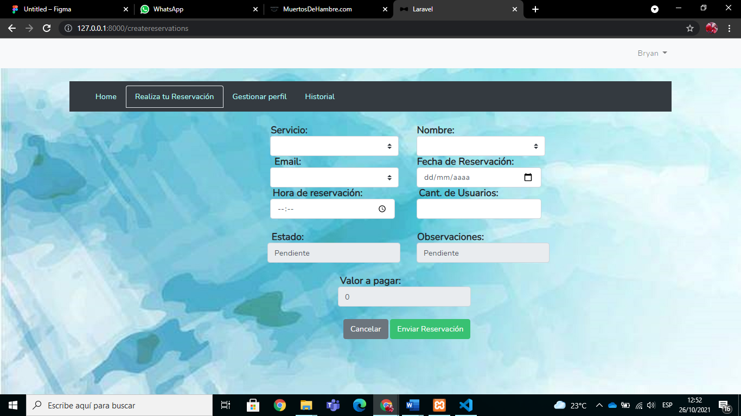

Fig. 12: Formulario para reservaciones

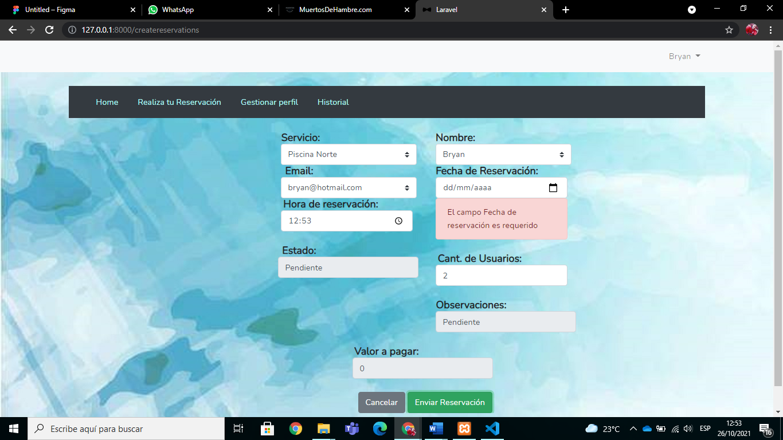

Fig. 13: Mensaje de error por no completar formulario

### **Proceso de Aceptación**

Cuando el cliente envía la reservación, el usuario administrador puede visualizar y editar el estado, las observaciones y el valor a pagar de cada una de las reservaciones como se muestra en la **Fig. 14.** En la **Fig. 15** se muestra un aviso de que la reservación ha sido aceptada con éxito, finalmente se redirige a la ruta de las reservaciones aceptadas como se muestra en la **Fig. 16.**

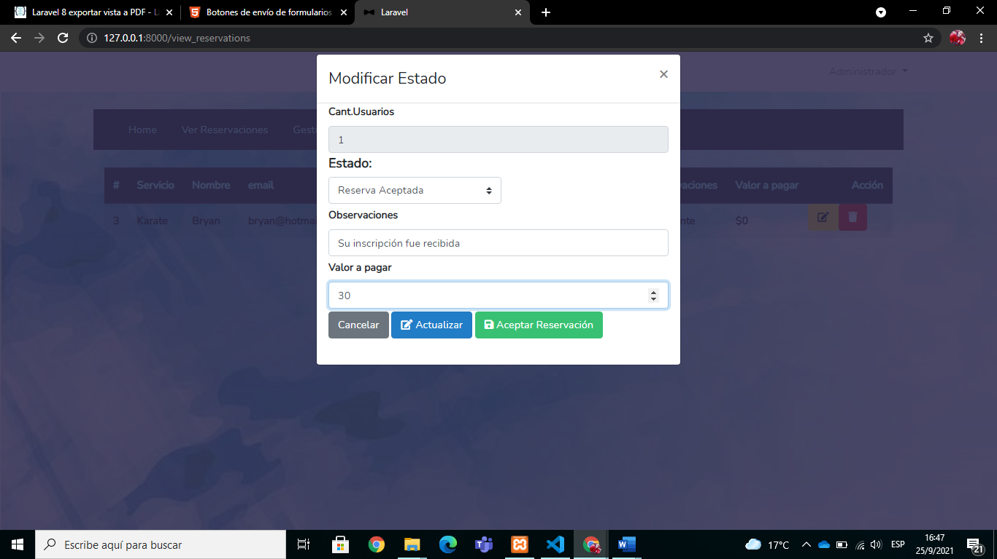

Fig. 14: Actualización de la reservación

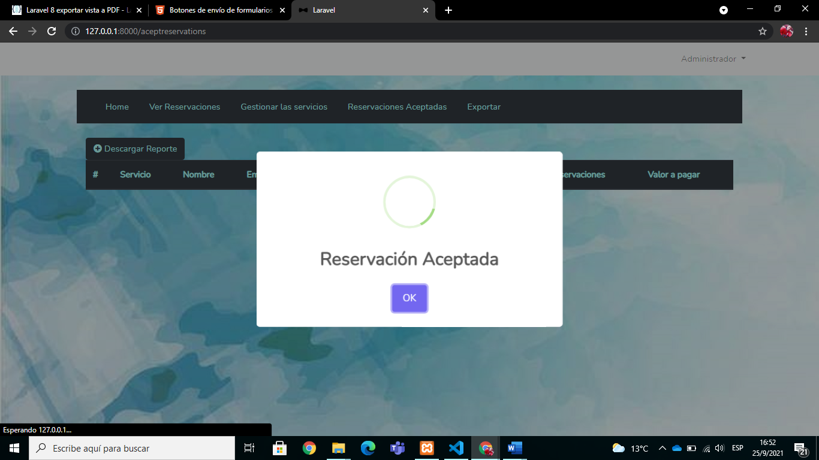

Fig. 15: Aceptación de la reservación

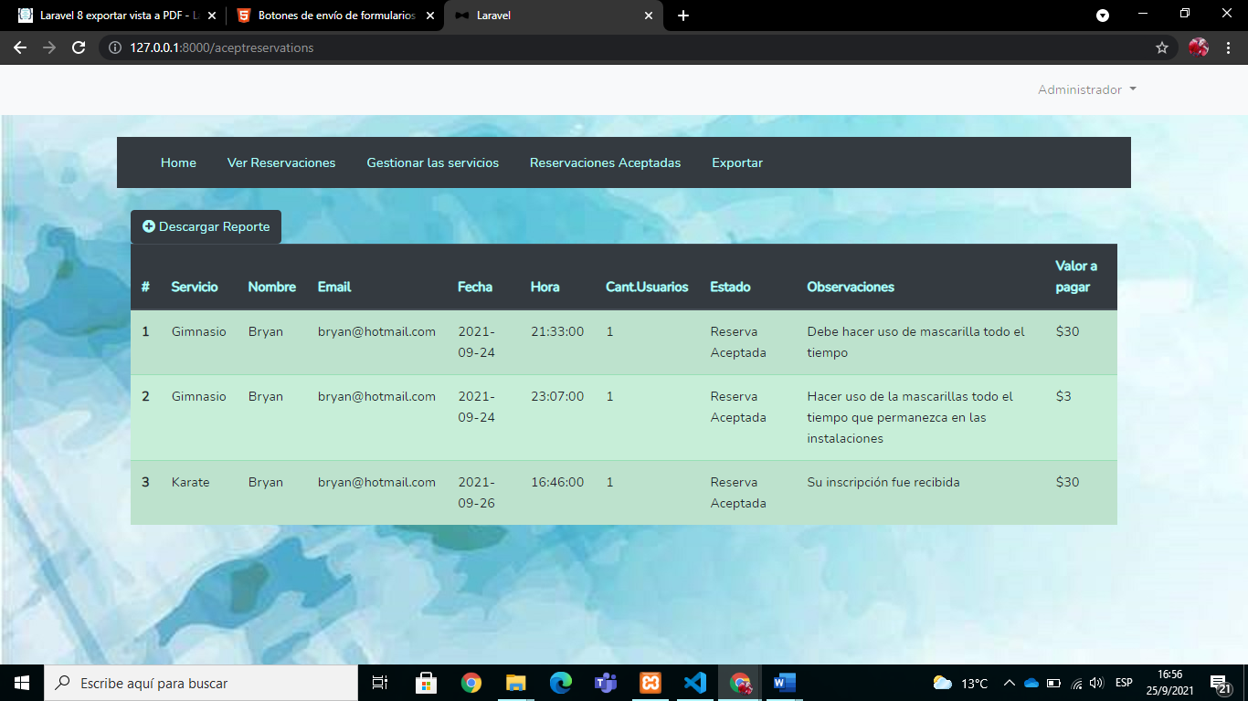

Fig. 16: Reservaciones Aceptadas

## **Sprint 3. Modulo Perfil (Cliente).**

Como resultado del *Sprint* 3, en base a lo planificado en el *Sprint Backlog*,se tiene:

* Actualizar y eliminar perfil
* Visualizar historial de los servicios utilizados

### **Actualizar y Eliminar Perfil**

La **Fig. 17** muestra el modal que se utiliza para actualizar el nombre y el email de usuario. En la **Fig. 18** se muestra la eliminación del usuario que actualmente se encuentra con la sesión activa.

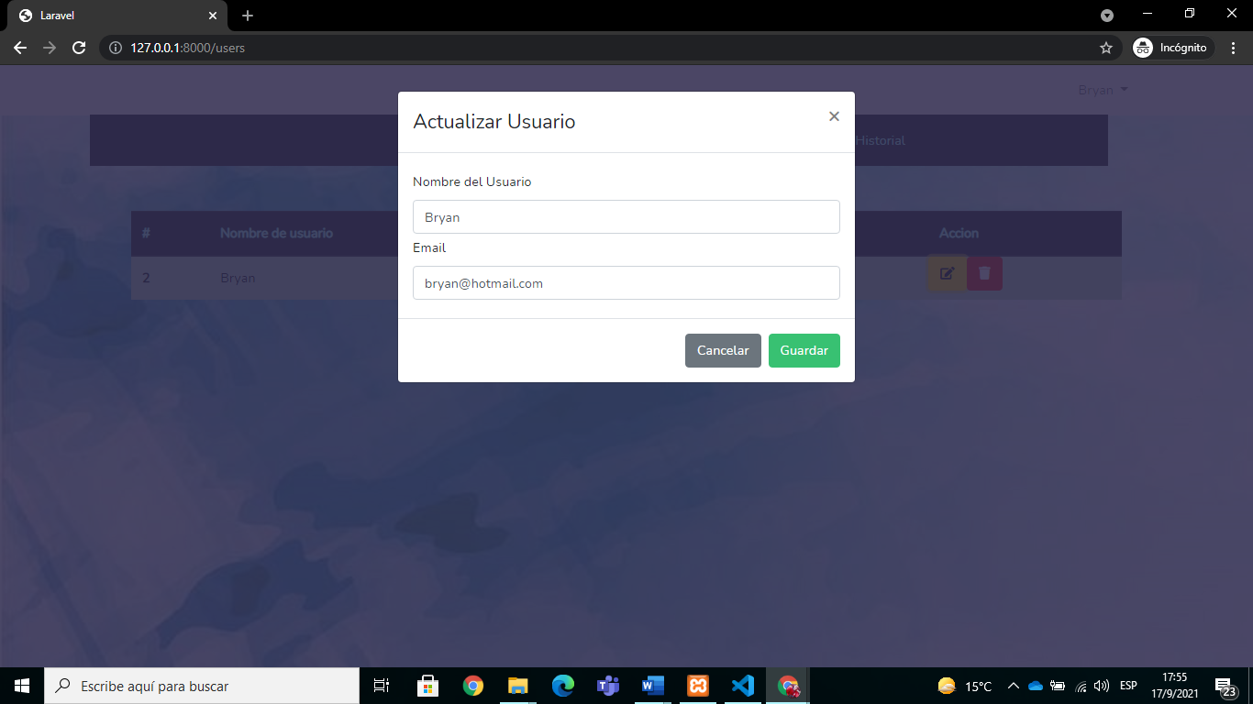

Fig. 17: Modal de actualización

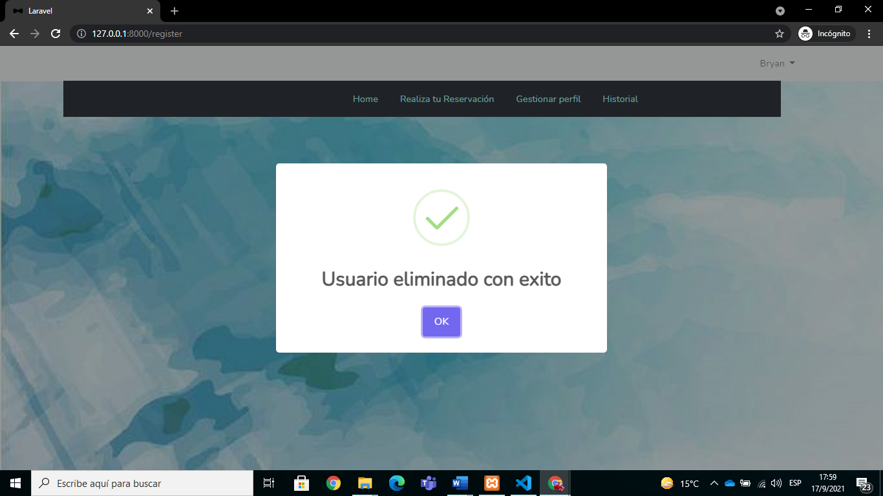

Fig. 18: Eliminación de usuario

### **Visualizar historial de los servicios reservados**

El usuario cliente puede visualizar el historial de los servicios que anteriormente a reservado, observando los detalles de la reserva como es: servicio, estado, observaciones y valor a pagar, como se muestra en la **Fig. 19.**

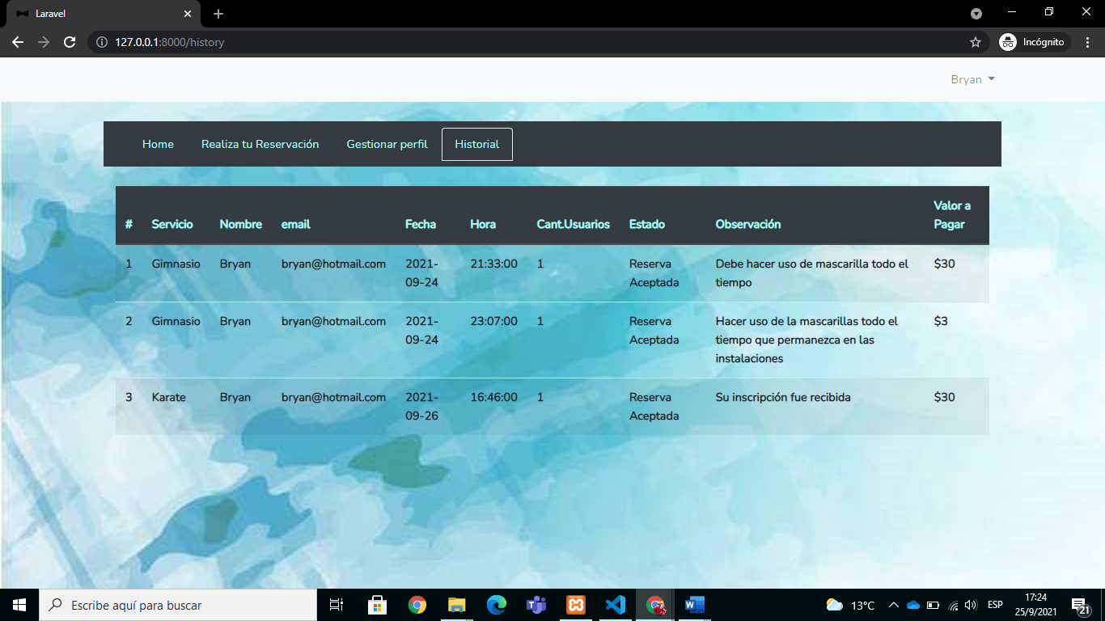

Fig. 19: Visualización del historial

## **Sprint 4. Modulo Servicios (Administrador)**

Como resultado del *Sprint* 4, en base a la planificación del *Sprint Backlog*, se tiene:

* CRUD[1] de los Servicios
* Visualización e información de las reservas

### **CRUD de los Servicios**

La **Fig. 20** muestra la interfaz de los servicios añadidos por el usuario administrador. En la **Fig. 21** se muestra un modal en el cual el usuario administrador llena todos los campos caso contrario no se añade el nuevo servicio**.** El usuario administrador puede actualizar los servicios ya añadidos. El detalle de esta funcionalidad se puede apreciar en el Manual de Usuario.

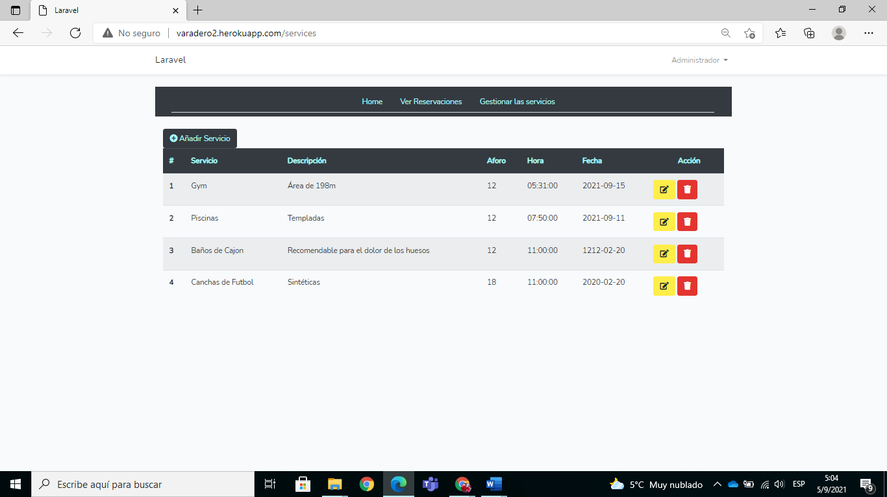

Fig. 20: Visualización de la interfaz del administrador

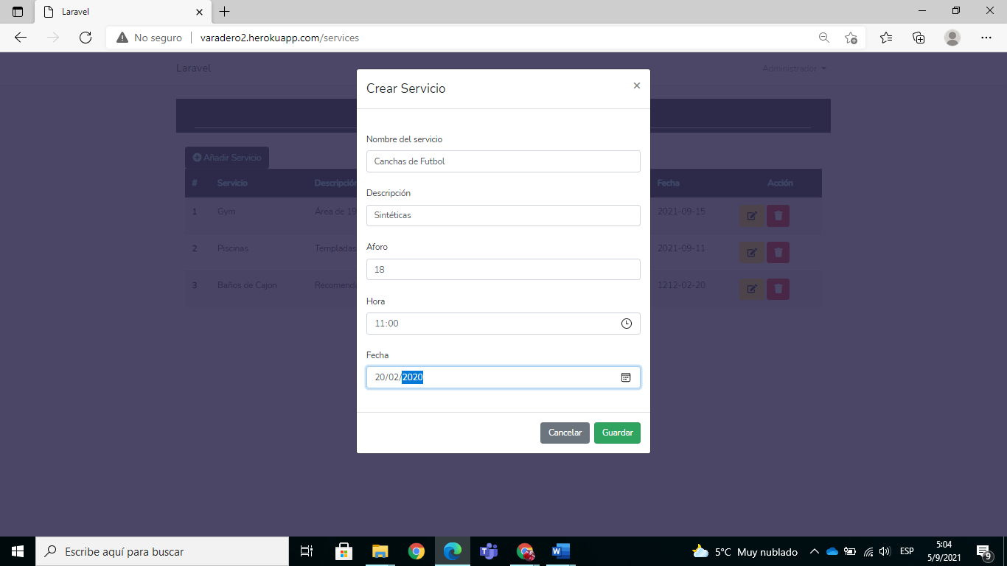

Fig. 21: Modal para la creación de un nuevo servicio

### **Visualización e Información de las Reservas**

Cuando un cliente realiza una reservación, el administrador puede visualizar las reservas realizadas solo con dar clic en la pestaña “ver reservaciones” tal como se puede visualizar en la **Fig. 22**. El usuario administrador puede editar y visualizar las reservaciones recibidas como se muestra en la **Fig. 23**.

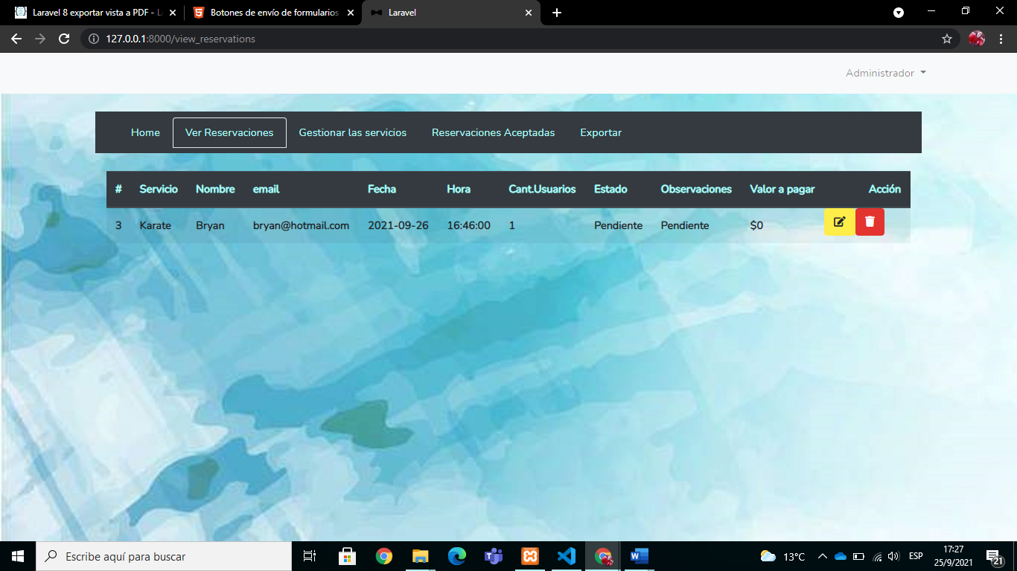

Fig. 22: Visualización de las reservas

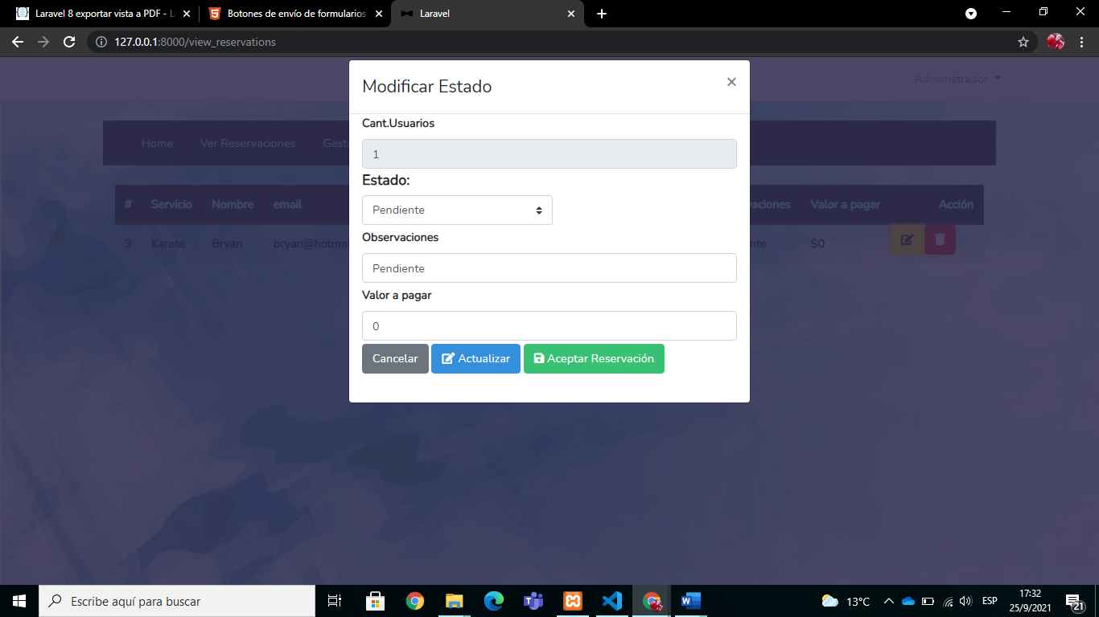

Fig. 23: Modal de estado de la reservación

## **Sprint 5. Modulo Reportes**

Como resultado del *Sprint* 5, como base a lo planificado del *Sprint Backlog*, se tiene:

* Reporte general de las reservaciones realizadas.

### **Reporte general de las reservaciones realizadas**

El usuario administrador puede generar un PDF de las reservas que han sido aceptadas como se observa en la **Fig. 24.** En la **Fig. 25** se observa el formato que obtiene el documento PDF en el cual se puede visualizar el total de las reservas que han sido aceptadas.

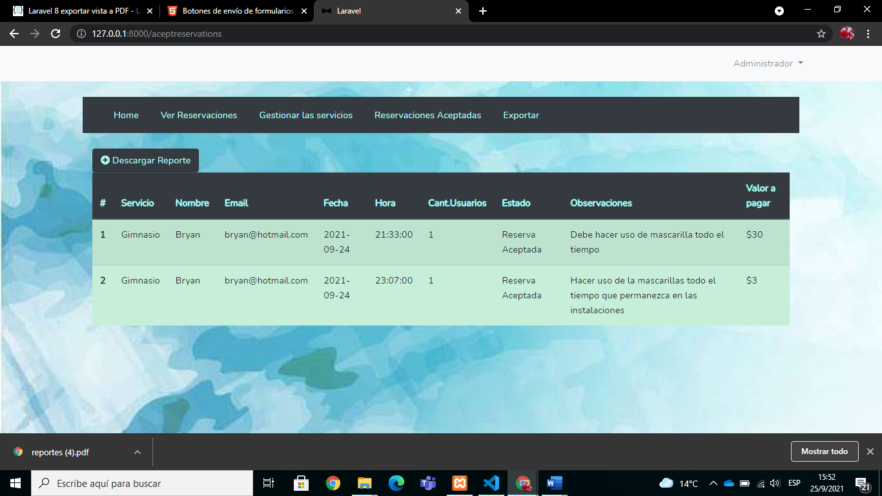

Fig. 24: Descarga del PDF

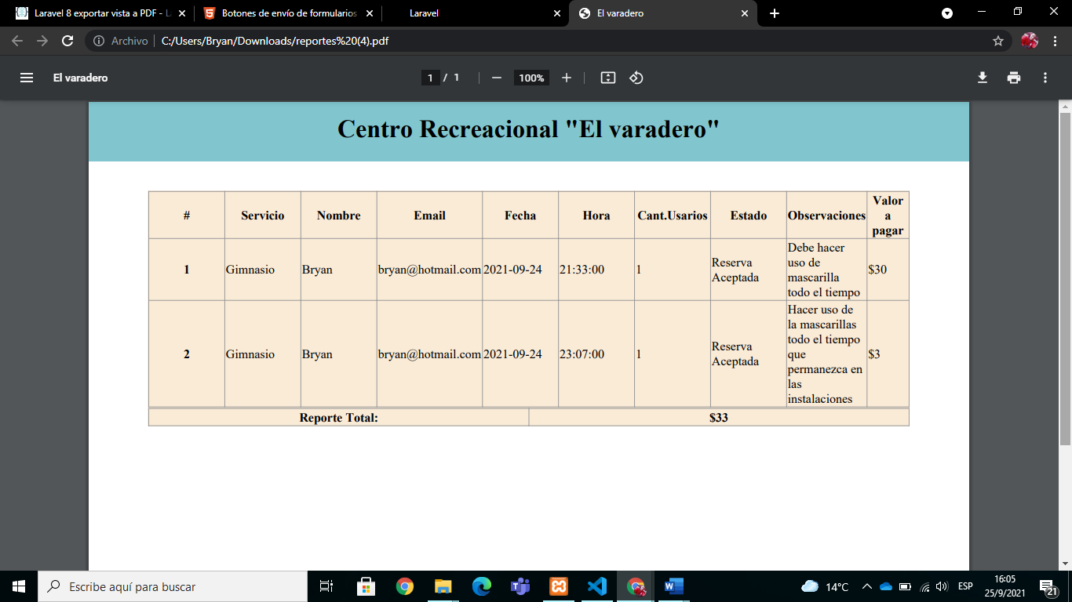

Fig. 25: Valor total del reporte

## **Sprint 6. Pruebas y Despliegue**

Como resultado del *Sprint* 6, en base a la planificación del *Sprint Backlog*, se tiene:

* Pruebas de rendimiento
* Pruebas de compatibilidad.
* Pruebas de aceptación.
* Despliegue del Sistema Web a producción.

### **Pruebas de Rendimiento**

Es muy importante la realización de estas pruebas para determinar el comportamiento del Sistema Web simulando las múltiples peticiones de uno o miles de usuarios, permitiendo medir aspectos como: tiempo de respuesta, latencia y estado [24]. En la **Fig. 26** se visualizar el resultado de las pruebas de rendimiento realizada al CRUD de los servicios, haciendo uso de 400 peticiones al mismo tiempo y todas son aceptadas como se muestra en la **Fig. 27,** la cual indica varias características que cumple estas pruebas.

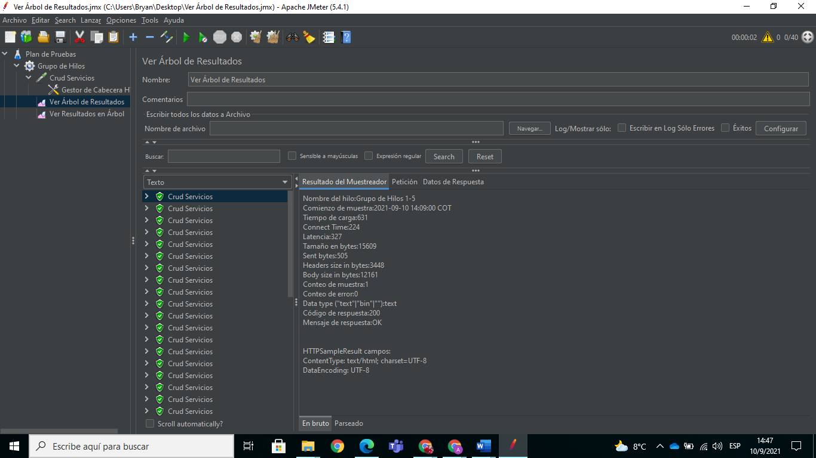

Fig. 26: Resultados CRUD de los servicios

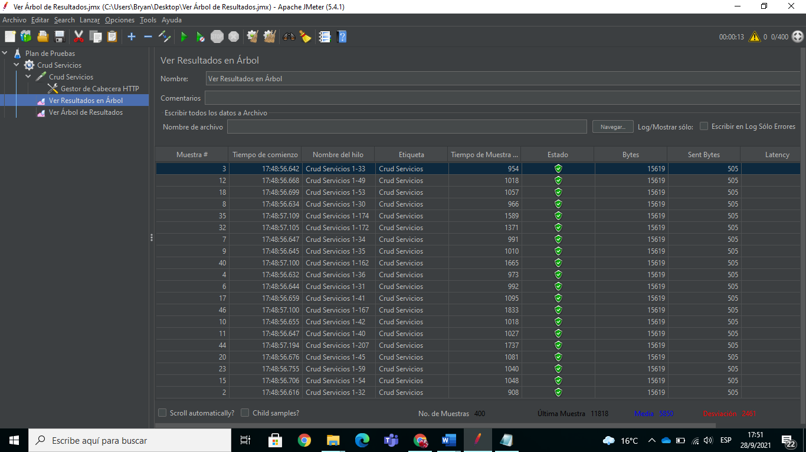

Fig. 27: Tiempos de respuestas

### **Pruebas de Compatibilidad**

Esta clase de pruebas son indispensables para tener la certeza de que la estructura y las funcionalidades del Sistema Web se muestran ante el usuario de manera adecuada en cada uno de los navegadores que más se utiliza en la actualidad [25].

La  **TABLA IV** presenta el listado de los navegadores en los cuales se han realizado este tipo de pruebas, constatando así la correcta funcionalidad de Sistema Web. Finalmente, las **Fig. 28**, **Fig. 29** y **Fig. 30,** muestran algunas pantallas tras la realización de las pruebas y sus resultados. Las demás se encuentran en el Manual Técnico (Págs. 15 – 19) se la sección correspondiente.

TABLA IV: Resultados de las pruebas de compatibilidad

|  |  |  |
| --- | --- | --- |
| **NOMBRE** | **VERSION** | **OBSERVACION** |
| Microsoft Edge | 92.0.902.84 | Funcional |
| Google Chrome | 92.0.4515.159 | Funcional |
| Mozilla Firefox | 91.0.2 | Funcional |

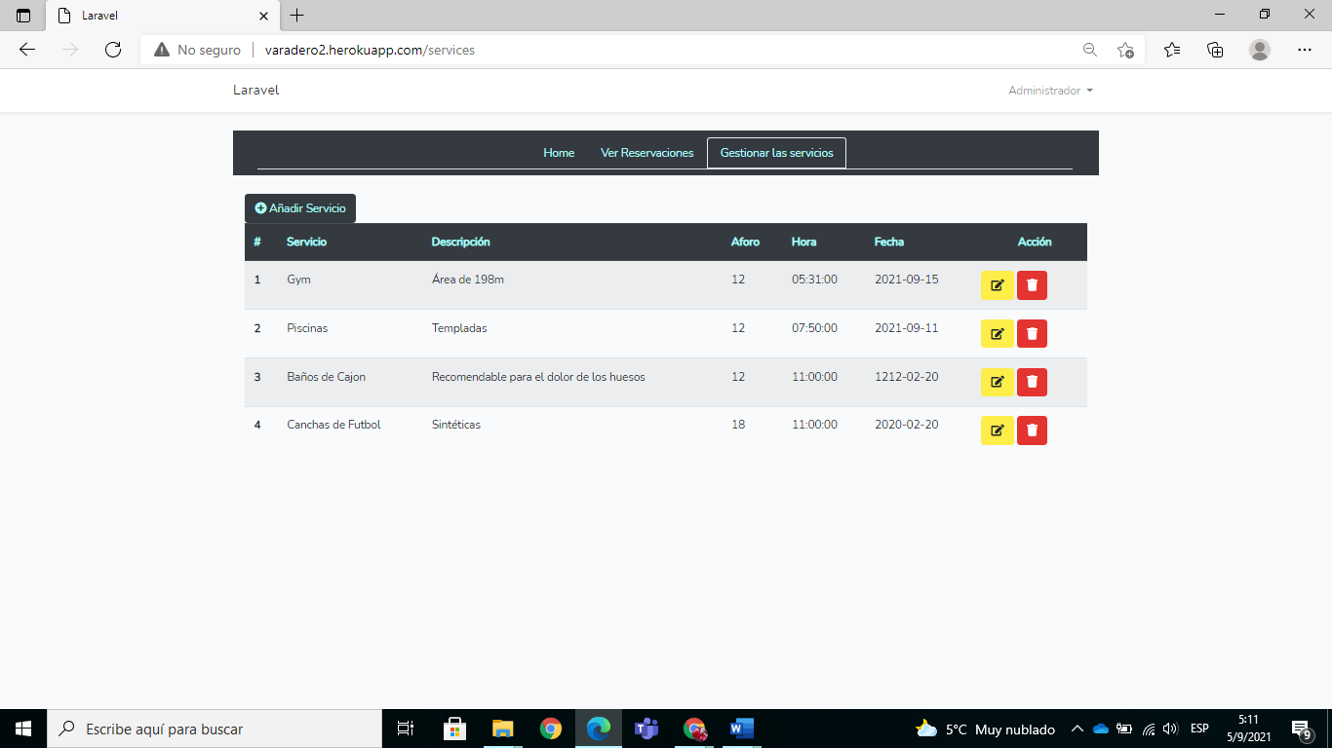

Fig. 28: Visualización de servicios en el navegador (Microsoft Edge)



Fig. 29: Detalles de los servicios en el navegador (Google Chrome)

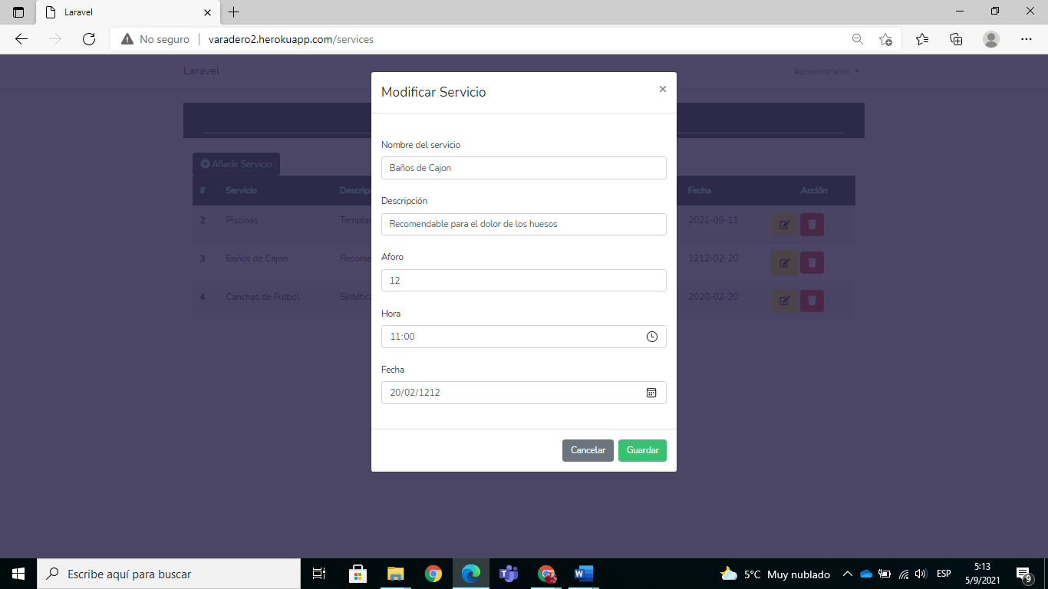

Fig. 30: Visualización del menú administrador en el navegador (Mozilla Firefox)

### **Pruebas de Aceptación**

El resultado de esta clase de pruebas se da cuando el usuario realiza el respectivo análisis del funcionamiento del Sistema Web y se comprobar que satisface las necesidades definidas al comienzo del proyecto, estas pruebas por lo general son implementadas para que el cliente compruebe la funcionalidad del Sistema Web antes de que salga a producción [26].

La **TABLA V** muestra un ejemplo de las pruebas de aceptación que se va a implementar. Las restantes se encuentran en el Manual Técnico (págs. 19 – 24) de la sección correspondiente.

TABLA V: Prueba de Aceptación Nro. 1: Registrar Usuario

|  |  |
| --- | --- |
| **Prueba de Aceptación** | |
| **Identificador:** PA01 | **Identificador Historia de Usuario:** HU01 |
| **Nombre de la Prueba de Aceptación:** Registrar usuario | |
| **Descripción:**  El cliente puede registrarse por medio de un formulario para poder acceder a los servicios de la aplicación. | |
| **Pasos de ejecución:**  Se debe ingresar al sistema web  Se debe dar click en la sección *Regístrarse*  Llenar los campos:   * Nombre completo (Nombre y Apellido) * Correo o Email * Contraseña * Confirmar Contraseña   Dar click en el botón *Registrarse* | |
| **Resultado deseado:**  El Sistema Web presenta el formulario para el registro de usuario. Además, valida los datos ingresados y con ello permite el registro de un usuario. | |
| **Evaluación de la prueba:**  Resultado exitoso.  El Sistema Web permite registrar usuario.  Aprobación del cliente en un 100%. | |

### **Despliegue del Sistema Web a producción.**

El procedimiento para subir el Sistema Web a Heroku se lo puede ver detalladamente en el Manual de Instalación. La **Fig. 31** muestra la pantalla de inicio una vez desplegado el Sistema Web.

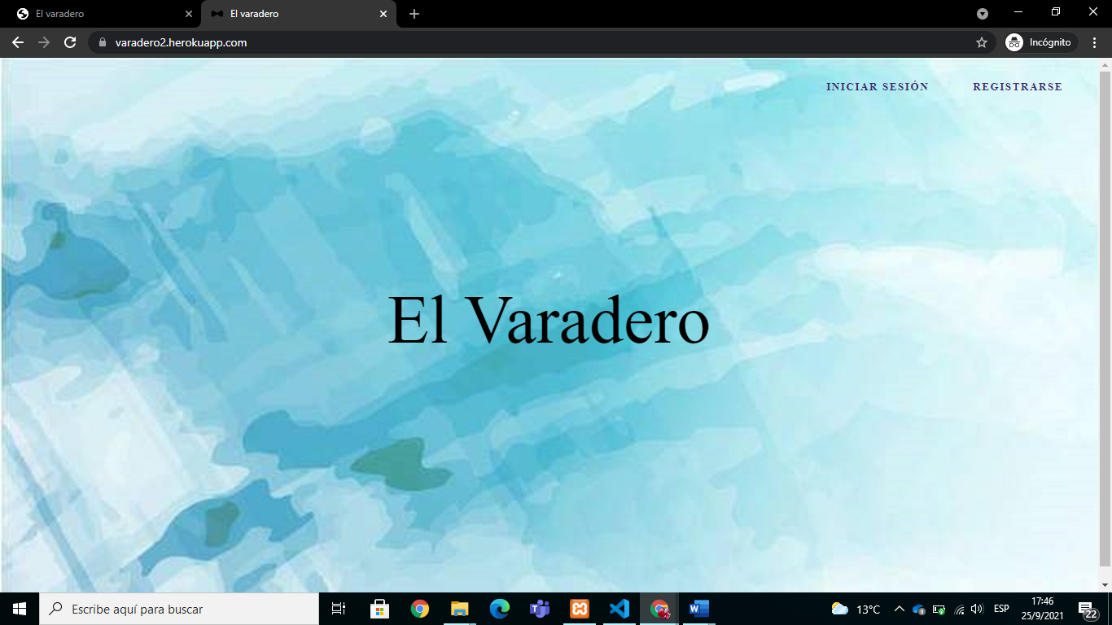

Fig. 31: Despliegue a producción en Heroku

# **CONCLUSIONES Y RECOMENDACIONES**

En esta sección, se presenta las conclusiones y recomendaciones que se han obtenido a lo largo del presente trabajo de titulación.



## **Conclusiones**

* Al desarrollar un software es indispensable tener bien claro los requerimientos ya que permite definir de mejor manera las herramientas a usarse, por ello esta actividad ha sido clave para el desarrollo del Sistema Web, reduciendo los errores y facilitando su corrección durante las fases de la metodología.
* El seguir la guía de la metodología ágil Scrum, en el desarrollo del Sistema Web ha permitido definir progresos significativos en los tiempos establecidos a través de los distintos *Sprints,* los cuales han ayudado a identificar y determinar de mejor manera a los involucrados con sus respectivos roles definidos en el proyecto cumpliendo así con los objetivos plateados.
* El implementar una arquitectura MVC en el desarrollo del Sistema Web ha permitido que el proyecto sea capaz de mantener una escalabilidad a la hora de establecer nuevas funcionalidades sin la necesidad de hacer grandes cambios.
* Al hacer uso de MySQL como SGBD ha ayudado al rendimiento y escalabilidad lo cual ha permitido acoplarse de mejor manera con las herramientas que se han utilizado en el desarrollo del proyecto.
* La utilización del *Framework* Laravel en el desarrollo del Sistema Web ha facilitado la reutilización del código, desarrollando de manera estructurada ayudando así a reducir consideradamente el tiempo de desarrollo y la detención de los errores.
* Para comprobar el adecuado funcionamiento del Sistema Web es necesario hacer pruebas con la finalidad de demostrar que el proyecto cumple con los requerimientos y expectativas del usuario final.

## **Recomendaciones**

* Para implementar nuevas funciones o futuras mejoras se debe tener en consideración la compatibilidad de las herramientas para poder evitar posibles errores en el código.
* Para desarrollar algún otro sistema es recomendable utilizar el modelo arquitectónico MVC ya que permite tener una estructura ordena y limpia al momento de subir el proyecto a producción.
* Al utilizar Laravel como *Framework* para el desarrollo de futuros proyectos se debe tener en cuenta la versión que se está utilizando ya que al momento de descargar dependencias probablemente ocurra errores.
* La estructura que se debe tener en cuenta en Laravel es sumamente importante ya que se debe colocar nombres acordes a las funcionalidades que tenga el proyecto para que no exista confusiones al momento de realizar las respectivas migraciones con sus modelos y sus controladores.
* Al momento de trabajar con herramientas para exportar documentos en PDF como es DOMPDF se debe tener en cuenta la versión de Laravel ya que versiones anteriores no son compatibles.

# **REFERENCIAS BIBLIOGRÁFICAS**

|  |  |
| --- | --- |
| [1] | C. Cross, «El distanciamiento social: continúe guardando distancia,» HealthyChildren, 23 Septiembre 2020. [En línea]. Available: https://www.healthychildren.org/Spanish/health-issues/conditions/COVID-19/Paginas/Social-Distancing-Why-Keeping-Your-Distance-Helps-Keep-Others-Safe.aspx. [Último acceso: 2 julio 2021]. |
| [2] | C. Nacional, «Resoluciones de la sesión del 15 de marzo 2020,» COE Nacional, 15 Marzo 2020. [En línea]. Available: https://www.gestionderiesgos.gob.ec/wp-content/uploads/2020/03/Resoluciones-COE-Nacional-15-de-marzo-2020.pdf. [Último acceso: 02 julio 2021]. |
| [3] | M. d. Quito, «Guía de normas de bioseguridad para pequeños negocios y comercios.,» Municipio de Quito, [En línea]. Available: https://www.quito.gob.ec/documents/guias/guia_PequenosNegocios_comercios.pdf. [Último acceso: 02 Julio 2021]. |
| [4] | E. Jácome, «¿Aforos en restaurantes, centros comerciales, gimnasios… cambian con nueva resolución municipal en Quito?,» El Comercio, 17 Febrero 2021. [En línea]. Available: https://www.elcomercio.com/actualidad/quito/quito-restricciones-covid-aforos-negocios.html. [Último acceso: 2 Julio 2020]. |
| [5] | A. García, «¿Cómo la tecnología y la conectividad pueden ayudar a enfrentar la crisis causada por el coronavirus?,» BID, 25 Marzo 2020. [En línea]. Available: https://blogs.iadb.org/innovacion/es/tecnologia-y-conectividad-enfrentar-crisis-coronavirus/. [Último acceso: 2 julio 2021]. |
| [6] | A. G. Zaballos, «¿Cómo la tecnología y la conectividad pueden ayudar a enfrentar la crisis causada por el coronavirus?,» BID, 25 Marzo 2020. [En línea]. Available: https://blogs.iadb.org/innovacion/es/tecnologia-y-conectividad-enfrentar-crisis-coronavirus/. [Último acceso: 16 Julio 2020]. |
| [7] | T. Anscombe, «Transformación digital: por qué el COVID‑19 podría acelerar los procesos,» ESET, 11 Mayo 2020. [En línea]. Available: https://www.welivesecurity.com/la-es/2020/05/11/transformacion-digital-por-que-covid-19-podria-acelerar-procesos/. [Último acceso: 2 julio 2021]. |
| [8] | K. Rodríguez y O. Ortiz, «El e-commerce y las Mipymes en tiempos de Covid-19,» Revista y Espacios, 11 Mayo 2020. [En línea]. Available: https://revistaespacios.com/a20v41n42/a20v41n42p09.pdf. [Último acceso: 3 julio 2021]. |
| [9] | L. Goncalves, «Qué es la metodología Ágil, todo lo que necesitas saber,» Adapt Methodology, 30 Octubre 2020. [En línea]. Available: https://adaptmethodology.com/es/que-es-la-metodologia-agil/. [Último acceso: 2 Julio 2021]. |
| [10] | Y. Cordova, «Qué es SCRUM y sus roles,» Platzi, 2017. [En línea]. Available: https://platzi.com/blog/que-es-scrum-y-los-roles-en-scrum/. [Último acceso: 3 Julio 2021]. |
| [11] | M. Trigas Gallego, «Metodología Scrum,» 7 Agosto 2019. [En línea]. Available: http://openaccess.uoc.edu/webapps/o2/bitstream/10609/17885/1/mtrigasTFC0612memoria.pdf. [Último acceso: 4 Julio 2021]. |
| [12] | J. Roche, «Scrum: roles y responsabilidades,» Deloitte, [En línea]. Available: https://www2.deloitte.com/es/es/pages/technology/articles/roles-y-responsabilidades-scrum.html. [Último acceso: 3 Julio 2021]. |
| [13] | M. Bara, «Roles, Eventos y Artefactos en la metodología Scrum,» OBS, 5 Septiembre 2017. [En línea]. Available: https://www.obsbusiness.school/blog/roles-eventos-y-artefactos-en-la-metodologia-scrum. [Último acceso: 3 Julio 2021]. |
| [14] | M. Rehkopf , «Historias de usuario con ejemplos y plantilla,» Atlassian, [En línea]. Available: https://www.atlassian.com/es/agile/project-management/user-stories. [Último acceso: 3 Julio 2021]. |
| [15] | Ealde, «En qué consiste el Product Backlog y el Sprint Backlog,» Business School , 27 Agosto 2019. [En línea]. Available: https://www.ealde.es/product-backlog-sprint-backlog/. [Último acceso: 3 Julio 2021]. |
| [16] | L. Ares, «Figma, herramienta de diseño colaborativa,» Visual engineering, 4 Septiembre 2019. [En línea]. Available: https://visual-engin.com/2019/09/04/figma-herramienta-de-diseno-napptilus/. [Último acceso: 3 Julio 2021]. |
| [17] | «Modelo vista controlador (MVC),» Universidad de Alicante, [En línea]. Available: https://si.ua.es/es/documentacion/asp-net-mvc-3/1-dia/modelo-vista-controlador-mvc.html. [Último acceso: 3 Julio 2021]. |
| [18] | A. Deyimar , «¿Qué es React y cómo funciona realmente?,» Hostinger, 08 Julio 2021. [En línea]. Available: https://www.hostinger.es/tutoriales/que-es-react. [Último acceso: 4 Julio 2021]. |
| [19] | K. Palomares, «Que es Laravel,» Kiko Palomares, 22 Octubre 2019. [En línea]. Available: https://www.kikopalomares.com/blog/que-es-laravel-y-para-que-sirve-frameworks-de-php. [Último acceso: 22 Diciembre 2020]. |
| [20] | Á. Robledano, «Qué es MySQL,» OpenWebinars, 24 Septiembre 2019. [En línea]. Available: https://openwebinars.net/blog/que-es-mysql/. [Último acceso: 04 Enero 2021]. |
| [21] | Desarrolloweb.com, «Manuales - Tutorial de Composer,» desarrolloweb.com, 24 enero 2020. [En línea]. Available: https://desarrolloweb.com/articulos/composer-gestor-dependencias-para-php.html. [Último acceso: 25 Febrero 2021]. |
| [22] | A. López, «Desarrollo Web - Que es Postman y para que sirve,» Open Webinars, 03 junio 2019. [En línea]. Available: https://openwebinars.net/blog/que-es-postman/. [Último acceso: 25 Febrero 2021]. |
| [23] | IONOS, «Herramientas - Instala tu servidor local XAMPP,» Digital Guide IONOS by 1&1, 03 Septiembre 2019. [En línea]. Available: https://www.ionos.es/digitalguide/servidores/herramientas/instala-tu-servidor-local-xampp-en-unos-pocos-pasos/. [Último acceso: 25 Febrero 2021]. |
| [24] | Rational Test Workbench, «Pruebas de rendimiento,» IBM, 20 Abril 2018. [En línea]. Available: https://www.ibm.com/docs/es/rtw/9.0.0?topic=phases-performance-testing. [Último acceso: 9 septiembre 2021]. |
| [25] | Globe testing, «Pruebas de compatibilidad,» Globe, 05 Enero 2017. [En línea]. Available: https://www.globetesting.com/2012/07/pruebas-de-compatibilidad/. [Último acceso: 18 Julio 2021]. |
| [26] | «Pruebas de aceptación de software según el ISTQB,» PMOinformatica, 08 Agosto 2016. [En línea]. Available: http://www.pmoinformatica.com/2016/08/pruebas-aceptacion-software-istqb.html. [Último acceso: 13 julio 2021]. |
| [27] | React Org, «React,» React.org - Facebook Inc., 2021. [En línea]. Available: https://es.reactjs.org. [Último acceso: 25 Febrero 2021]. |

# 

# **ANEXOS**



## **Manual Técnico**

* Recopilación de requerimientos
* Historias de Usuario
* Product Backlog
* Sprint Backlog
* Diseño de Interfaces
* Diseño de Base de Datos
* Pruebas de Compatibilidad
* Pruebas de Aceptación
* Historias de Usuario

## **Manual de Usuario**

* <https://youtu.be/TRKxbzyx3pY>

## **Manual de Instalación**

* Despliegue del Sistema Web en Heroku
* Credenciales de Acceso para el Sistema Web
* Repositorio del Código Fuente
* Permiso del centro recreacional El Varadero

1. **CRUD:** acrónimo de "Crear, Leer, Actualizar y Borrar" (del original en inglés: Create, Read, Update and Delete)